清新区人力资源和社会保障局政府信息
依申请公开办理流程图

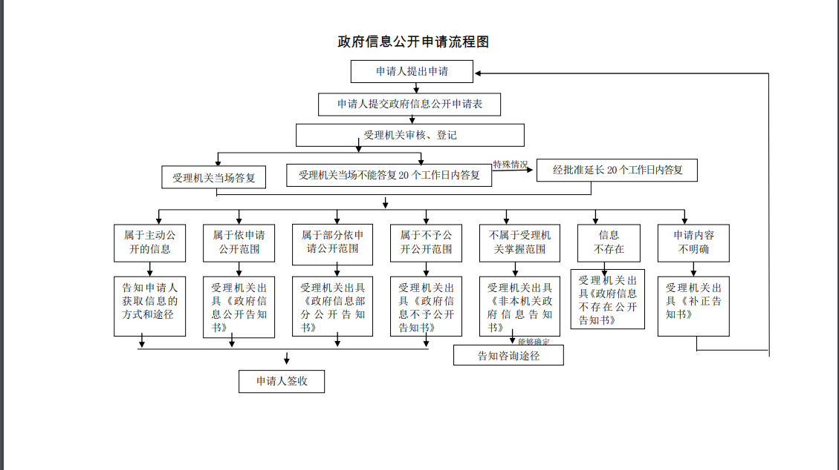
受理地点：本局二楼205办公室
联系电话：0763-5831366，0763-5813189

